
«Утверждаю»
Директор МАОУ СОШ №1

В.Н.Чумакова 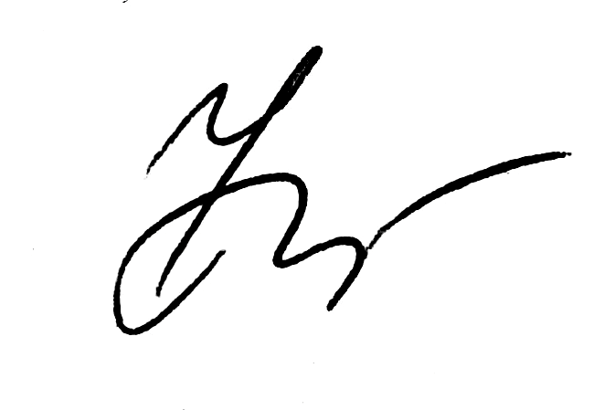 «01» сентября 2013 года

ПОЛОЖЕНИЕ
О ШКОЛЬНОМ МУЗЕЕ БОЕВОЙ СЛАВЫ
МАОУ СОШ № 1 Г.ОКУЛОВКА

1.Общие положения

  - Музей муниципального автономного общеобразовательного учреждения средней общеобразовательной школы №1 г.Окуловка создан в целях воспитания гражданской ответственности и патриотической сознательности, чувства верности своему Отечеству.
  - Музей осуществляет работу в соответствии с Законом Российской Федерации «Об образовании» от 10 июля 1992 года №3266-1, Законом Российской Федерации «О музейном фонде Российской Федерации и музеях в Российской Федерации» и настоящим Положением.
  - Музей организуется в целях:
- гражданско-патриотического воспитания обучающихся;
- расширения образовательного пространства, совершенствования обучения средствами дополнительного образования;
- формирования исторического сознания обучающихся и расширения их кругозора;
- развитие познавательных интересов и способностей детей и молодежи;
- развития социальной активности и творческой инициативы обучающихся в процессе сбора, исследования, обработки, оформления и презентации источников по истории Великой Отечественной войны, имеющих воспитательную и познавательную ценность;

- овладения практическими навыками поисковой и исследовательской деятельности;

2. Основные понятия

  - Музей носит военно-историческую направленность.
  - Комплектование музейных фондов – включает в себя поиск, изучение, описание объектов содержащихся в музее.
  - Музейные предметы – памятники материальной или духовной культуры, поступившие в музей, оформленные соответствующим Актом поступления и записанные в Книгу поступлений (инвентарную книгу).
  - Книга поступлений (Инвентарная книга) – основной документ учета музейных предметов.

3. Организация музея

3.1 Музей организован по инициативе педагогов, учащихся, родителей школы.
3.2 В музее работает музейный актив, состоящий из 11 обучающихся и руководителя музея, имеются музейные предметы, которые собраны и зарегистрированы в инвентарной книге (книге поступлений).
3.3. Музей располагается в учебном кабинете № 308, оборудованном
для хранения фондов.

4.Функции и основные направления деятельности

  - Основными функциями музея являются:
- создание условий для социализации обучающихся путем совершенствования воспитательной, образовательной и культурно-просветительной деятельности школы музейными средствами;
- организация исследовательской деятельности обучающихся, ориентированная на формирование научных, творческих инициатив и реализующаяся в ходе проектной, поисковой и аналитической работы.
- постоянное развитие экспозиционно-выставочной работы;
-освоение обучающимися исторического пространства Новгородчины.

4.2 Основными направлениями деятельности музея являются:
- комплектование, учет хранение и описание фондов музейных предметов;
- экспозиционно-выставочная работа;
-образовательно-воспитательная работа;

5. Содержание работы

6.1 Работа музея планируется и осуществляется в соответствии с общими и конкретными образовательно-воспитательными задачами школы.
6.2 В соответствии с планом работы руководитель музея, формирует секции и рабочие группы по каждому направлению, которые осуществляют:
- систематическое изучение фондов музея, осуществляя поисковую и исследовательскую работу, организуя устойчивые связи с различными организациями.
- презентации музея в процессе участия в различных смотрах и конкурсах;
- образовательно-воспитательную и культурно-просветительную работу музейными средствами путем подготовки и проведения экскурсий, лекций;

6. Руководство деятельностью музея

  - Ответственность за деятельность музея несет директор школы, общее руководство - заместитель директора по воспитательной работе.
  - Непосредственное руководство практической работой Музея осуществляет его руководитель.

